Murataly Margulan  
  
Lab – 4

1.

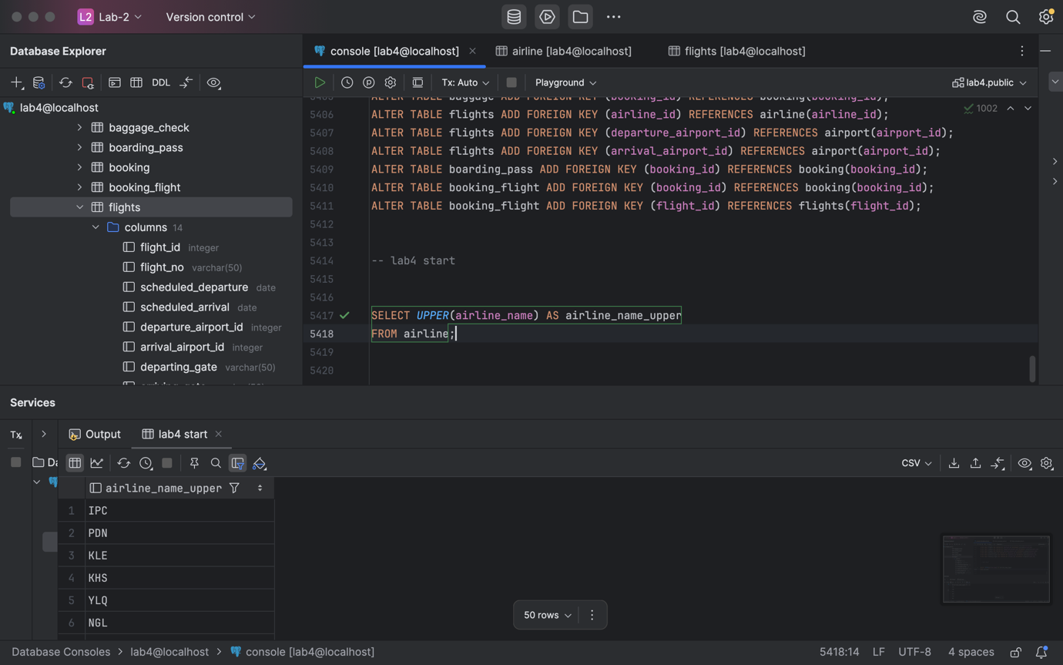

2.

3.

4. 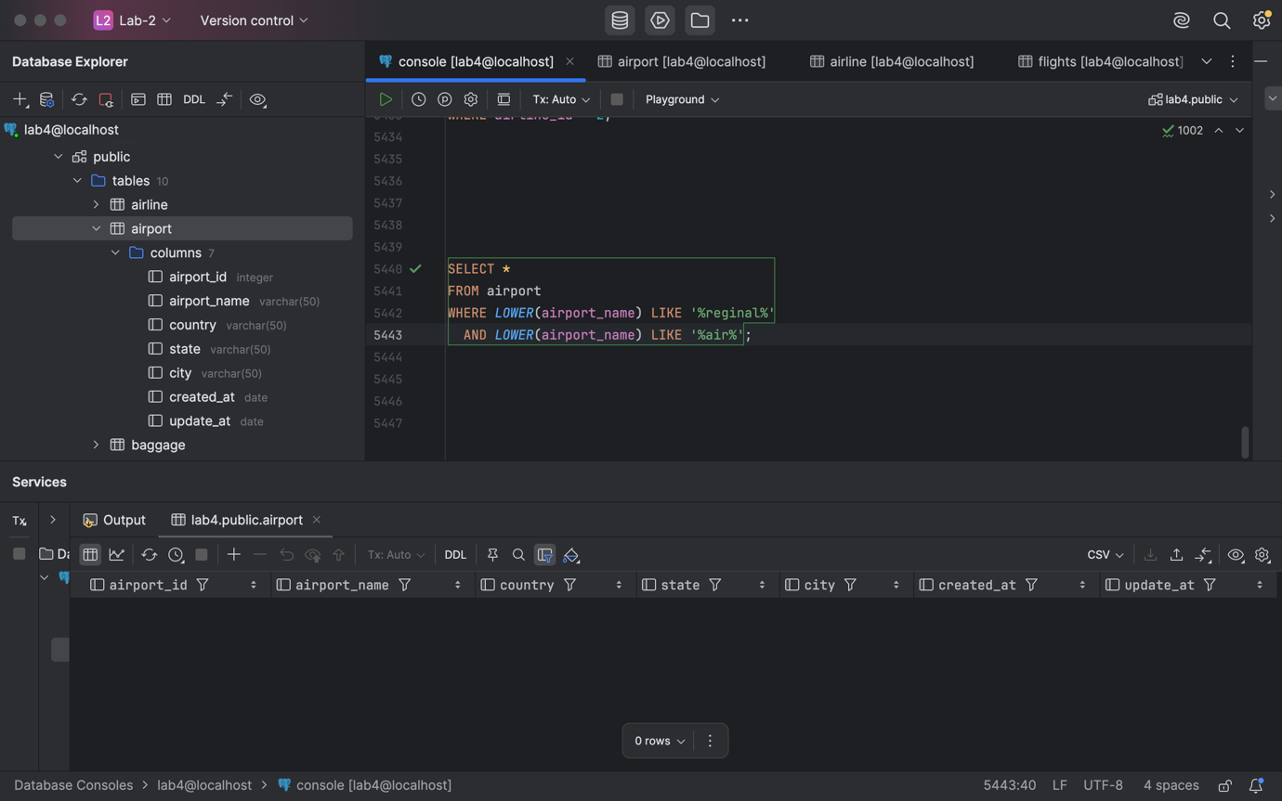

5.

7.

8.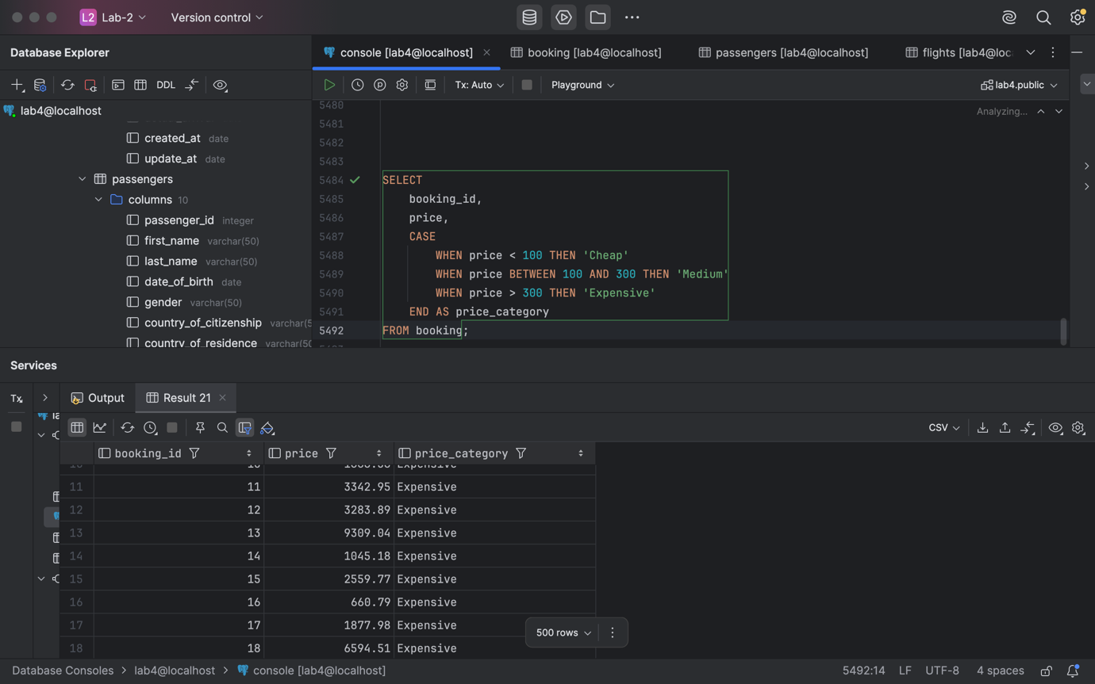

9.

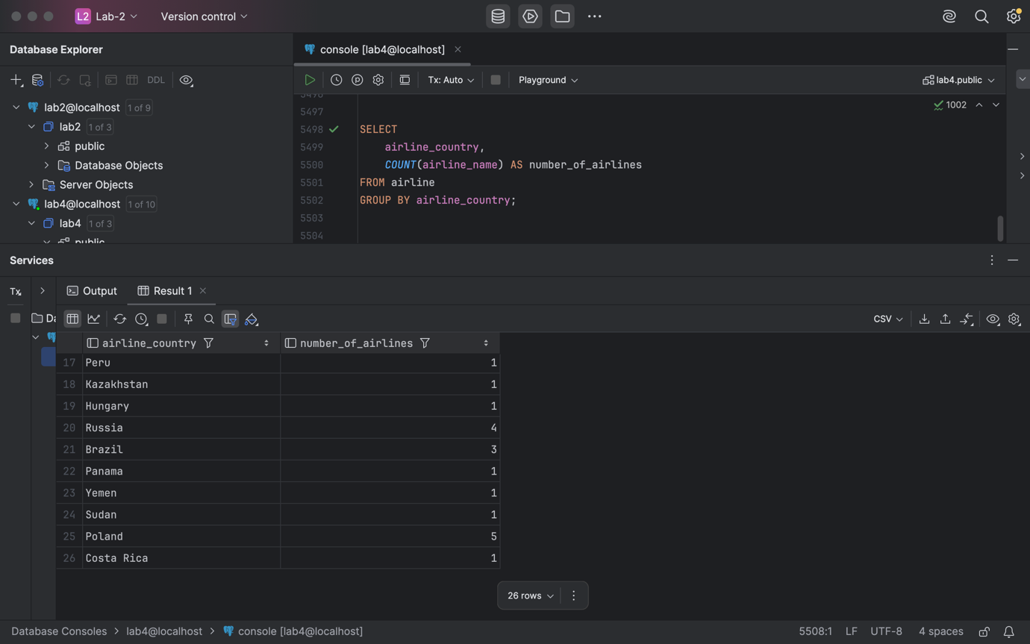

10.

